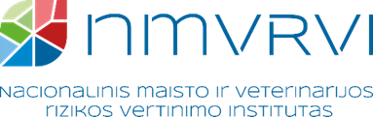

**MES IEŠKOME SAVO KOMANDOS PASTIPRINIMO !**

**MES IEŠKOME TAVĘS - CHEMINIŲ TYRIMŲ SKYRIAUS VYRESNIOJO TECHNIKO.**

Nacionalinio maisto ir veterinarijos rizikos vertinimo instituto Cheminių tyrimų

skyrius ieško naujo komandos nario.

**KO MES TIKIMĖS:**

* Turi ne žemesnį kaip aukštesnįjį išsilavinimą, įgytą, iki 2009 metų ar specialųjį vidurinį išsilavinimą, įgytą iki 1995 m. fizinių mokslų studijų krypčių grupės ar technologijų mokslų studijų krypčių grupės išsilavinimą;
* Gebi dirbti tiek savarankiškai, tiek ir komandoje;
* Moki valdyti, kaupti, sisteminti, analizuoti ir apibendrinti informaciją, rengti išvadas;
* Moki dirbti Microsoft Office programiniu paketu.

**KOKIOS BUS TAVO PAGRINDINĖS ATSAKOMYBĖS?**

Parengti mėginius tyrimams, savarankiškai atlikti įvairių maisto produktų, alkoholinių ir nealkoholinių gėrimų, geriamojo vandens, pašarų ir kitų objektų cheminius tyrimus, matavimo priemonių, bandymo įrenginių kalibravimą ir priežiūrą.

**MES TAU SIŪLOME:**

* Prasmingą, įdomų, iššūkių kupiną darbą bei draugišką kolektyvą;
* Išskirtinę galimybę dirbti Europos Sąjungos referentinėje laboratorijoje Lietuvoje;
* Sutrumpintą 35 val. darbo savaitę;
* 25 darbo dienas kasmetinių atostogų;
* Darbo užmokestį nuo 1395 iki 1429 eurų iki mokesčių.

**KAIP PRISIJUNGTI PRIE MŪSŲ KOMANDOS:**

Tavo būsima vadovė – Inga Jarmalaitė, Cheminių tyrimų skyriaus vedėja

El. paštas – [inga.jarmalaite@nmvrvi.lt](mailto:inga.jarmalaite@nmvrvi.lt), tel. Nr. +37052780480

Darbo vieta: Jono Kairiūkščio g. 10, Vilnius

**MES 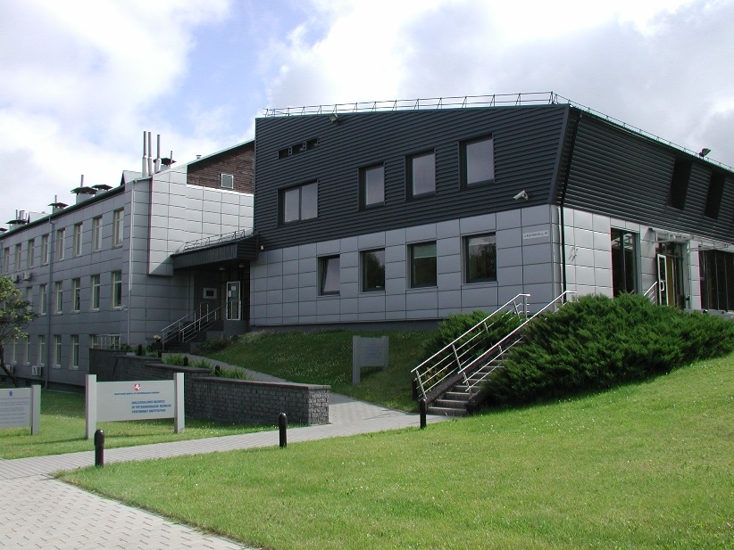LAUKIAME TAVĘS !!!**

